**ТЕХНИЧЕСКА СПЕЦИФИКАЦИЯ**

**КЪМ**

**ОП 1: „Проектиране и строителство на електронни информационни табла“**

Съдържание:

A. Изходни данни. 2

B. Конкретни изисквания по ОП 1 8

C. Приложение: 13

Описание на Компонент 2: Система за контрол и управление на обществения транспорт и електронни информационни табла в контекста на ОП 1 13

Цел и описание на компонента 13

Технически и експлоатационни аспекти 15

Количествени параметри 15

Очаквани резултати и ползи. 16

## Изходни данни.

Основната част от настоящите констатации за състоянието на мрежата на масовия граски транспорт са направени и актуални към 2010 г. Към днешна дата мрежата на градския транспорт в Русе се състои от 26 линии, от които 18 автобусни и 8 тролейбусни линии.

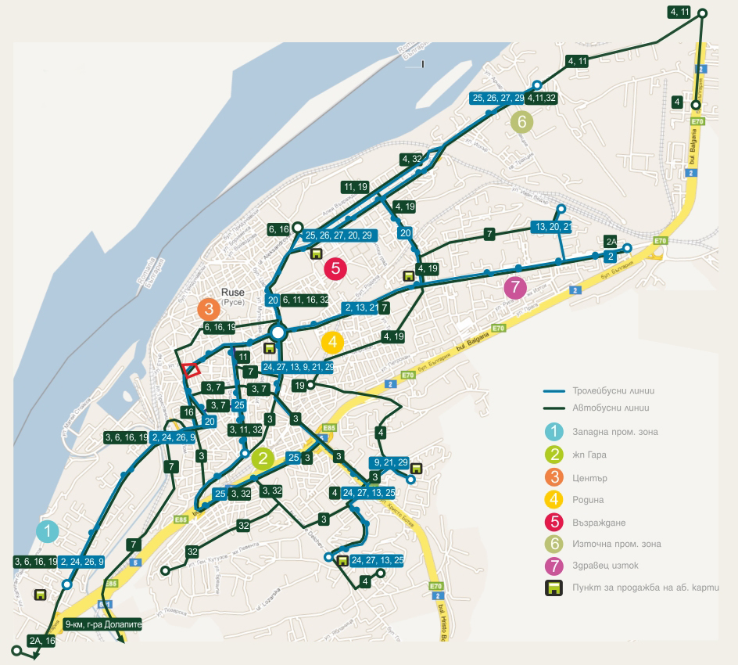

Базови данни за маршрутната мрежа на ОГТ (по оператори) през 2010 г

| Оператор | Линия | Маршрут  (спирка A – спирка Б) | Дължина на маршрута  км | Интервал минути  ЧАС ПИК |
| --- | --- | --- | --- | --- |
| ЕГГЕД РУСЕ АД | 2 | Бул. „3-ти Март”- Бул. „Липник”KAT | *8,5* | *10* |
| 9 | Бул. „3-ти Март”- Чародейка Юг | *8,0* | *30* |
| 13 | Дружба 3 - Гара Разпределителна | *7,5* | *15* |
| 21 | Чародейка Юг - Гара Разпределителна | *7,0* | *15* |
| 24 | Бул. „3-ти Март”- Дружба 3 | *7,0* | *10* |
| 25 | Захарна фабрика - Дружба 3 | *11,0* | *30* |
| 26 | Бул. „3-ти Март”- Захарна фабрика | *9,0* | *60* |
| 27 | Захарна фабрика - Дружба 3 | *8,0* | *10* |
| 29 | Чародейка Юг - Захарна фабрика | *7,5* | *12* |
| ШАНС 99 ООД | 2A | Метро - Бул. „Липник”KAT | *10,5* | *30* |
| 3 | Метро - ТГ - Чародейка Юг | *10,5* | *2 дневно* |
| 3b | Метро - Чародейка Юг | *-* | *-* |
| 4 | Дружба 3 (блок45) - Захарна фабрика - Изомат | *14,0* | *3 дневно* |
| 5 | Централна гара (ТГ) - Кооп пазар | *9,0* | *30* |
| 6 | Дом на културата - Долапите - Средна кула | *13,0* | *45* |
| 7 | Гара Разпределителна - Средна кула - Долапите | *13,0* | *60* |
| 11 | ТГ - Захарна фабрика - Дунав мост | *8,0* | *20* |
| 12 | ТГ - Бул. „Липник”- Дунав мост - Захарна фабрика | *11,2* | *12* |
| 15 | Бул. „Липник”KAT – кв. Долапите | *12,5* | *20* |
| 16 | Дом на културата- Метро - кв. Долапите | *17,5/13,0* | *4 дневно* |
| 19 | Бул. „3-ти Март”- Кооп пазар | *9,5* | *30* |
| 20A | Здравец Изток – Корабостроителница Русе | *8,5* | *30* |
| 30 | Чародейка Юг – Хотел Рига |  | *30* |
| 32 | РУ - Захарна фабрика |  | *30* |
| 33 | Гара Разпределителна – Образцов Чифлик | *15,5/17,0* | *120* |
| Геокомерс ООД | 8 | Дом на културата – Нови гробища | *10* | *Съб/Нед* |
| 10 | Дом на културата – Касева Чешма | *(7,5)* | *90* |
| 18 | Хиподрум – p. Мара Манева | *12,5/15,0* | 60 |
| 28 | Дружба 3 (блок45) - Дунав мост | *11,0/13,5* | 20 |

**Пазарен дял на действащите оператори по данни, предоставени от операторите**

|  |  |  |  |  |  |  |
| --- | --- | --- | --- | --- | --- | --- |
| Компания | Вид | Брой линии | Бус километри | | Пътувания | |
| брой | пазарен дял | брой | пазарен дял |
| Еггед Русе | Тролей | 9 | 2.150.561 | 41% | 4.778.181 | 55% |
| Шанс 99 | Автобус | 16 | 2.334.944 | 45% | 2.999.924 | 35% |
| Геокомерс | Автобус | 4 | 724.518 | 14% | 896.843 | 10% |
| ОБЩО |  | 29 | 5.210.023 | 100,0% | 8.674.948 | 100,0% |

Източник: По данни от община Русе и транспортните оператори за 2010 година.

Спиркови навеси

* Инсталирани са няколко нови спиркови навеси.
* Община Русе е отдала на концесия експлоатацията на 260 спирки на ОГТ, съчетана с рекламна дейност

Информация за пътниците

* Основна информация за пътниците относно услугите в ОГТ въобще не съществува.
* Минималната информация на спирките трябва да включва: (1) линиите, обслужващи спирката, (2) разписания и (3) карта на маршрутната мрежа.
* Информация за маршрутите и разписанията са публикувани на интернет сайта на община Русе.

Подвижен състав

* В продължение на повече от 20 години не са закупувани нови тролейбуси, поради липса на средства. След основаването на «Еггед Русе» АД са закупени значителен брой тролейбуси втора ръка, със средна възраст над 20 г., главно от Швейцария и Италия. Различните марки тролейбуси понякога създават проблеми с резервните части и поддръжката.
* Автобусния парк на Шанс 99 се състои главно от миди-автобуси с капацитет до 50 души. Те са в приемливо състояние и са средно около 5-годишни. Недостатък е това, че имат висок под и поради това не са много удобни за по-възрастните хората с увреждания.
* Малкият автобусен парк на „Геокомерс” се състои главно от автобуси втора ръка от Германия, най-често 10-15 годишни.
* Шанс 99 и Геокомерс имат общо 67 автобуса на дизелово гориво на разположение на градския транспорт в Русе.

Експлоатационна скорост на градския транспорт

* Средната скорост на тролейбусите е около 13 км/ч, а на автобусите - 20 км/ч.
* Задръстванията не оказват особено голямо забавяне в градския транспорт.

Скорост на превозните средства на ГТ

|  |  |  |
| --- | --- | --- |
| Улица | Макс. Скорост | Средна скорост |
| Липник | 51,97 | 18,37 |
| Цар Освободител (до Хр. Б.) | 38,19 | 12,01 |
| Хр. Ботев (до Ч-ка) | 50,87 | 24,96 |
| България (м/у възли) | 46,91 | 35,06 |
| Скобелев | 40,00 | 15,73 |
| Борисова | 39,73 | 15,38 |
| Линия | Макс. Скорост | Средна скорост |
| Тролейбуси | 50,87 | 13,54 |
| Автобуси | 51,97 | 20,79 |
| **Всички** | **51,97** | **17,54** |

#### Илюстрация по проекта на ИСГТ Русе

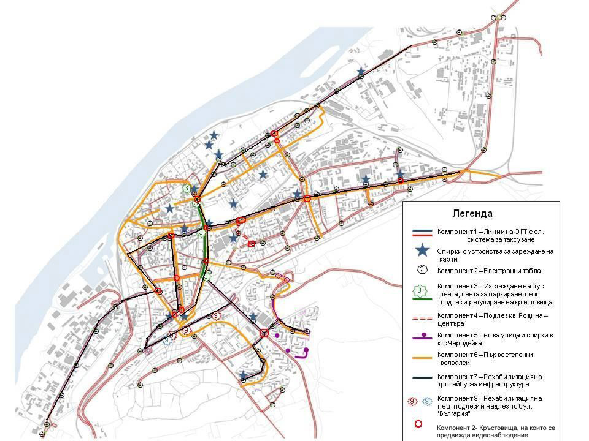

Възложителят е разгледал няколко различни алтернативи за постигане на заложените цели, допълнително комбинирани във върианти. Като краен резултат от предпроектното проучване, разработените варианти и тяхната комплексна оценка, възложителят е избрал структуриране и реализация на проекта чрез обособяването в компоненти. В тази част е обособен **Компонент 2: Система за контрол и управление на обществения транспорт и електронни информационни табла, базирана на GPS**, обхващащ:

* Оборудване на център за контрол и управление на трафика, включващ доставка на: 2 бр. общ хардуер, 1 сървър, 8 бр. оборудване за работни места, 1 бр. софтуер. Центърът ще се помещава в сграда общинска собственост на адрес бул. „Ген. Скобелев“ № 45. Контролният център ще бъде с площ от 107,65 кв.м., като не се изисква извършването на строително-монтажни работи на сградата с цел помещаването на предвиденото оборудване и функционирането й като контролен център. Центърът ще бъде в рамките на дирекция „Екология и транспорт”, звено „Управление и контрол на трафика” и ще се обслужва от 8 човека;
* 100 броя бордни компютри с GPS и GPRS, адаптери;
* Хардуер за главния офис
* система за видеонаблюдение, включваща доставката на оборудване за видео мониторинг и управление за 15-те най-натоварени кръстовища с оптична връзка, разположени на кръстовищата;
* Комуникационна система, включваща доставката на 100 бр. устройства за трансфер на данни в ПС;
* **Проектиране и строителство на 100 броя светлинни електронни табла на спирките, които известяват времето до пристигане на следващото превозно средство**
* Други: създаване на информационен интернет портал за информационно обслужване на гражданите за възможни маршрути и линии на обществения транспорт.

**Предмет на ОП 1 е само «Проектиране и строителство на 100 броя светлинни електронни табла на спирките, които известяват времето до пристигане на следващото превозно средство”.**

## Конкретни изисквания по ОП 1

**С предмет: «Проектиране и строителство на 100 броя светлинни електронни табла на спирките, които известяват времето до пристигане на следващото превозно средство”.**

#### Технически изисквания към проектирането и строителството.

* 1. **Проектирането** е по част “електрическа” по отношение осигуряване на електрозахранване на електронните информационни табла и комуникационни връзки с Центъра за управление и контрол на трафика и включва:
     1. Кадастрално заснемане с отразени места на спирките и тяхното оборудване за обслужване на пътници;
     2. Схеми на съществуващо електро-захранване, вкл. нови връзки.
  2. **Съгласуване на проекта.** Проектът следва да бъде съгласуван и одобрен от Възложителя – Община Русе, като цялостната документация трябва да отговаря на изискванията и нормативите за **електроснабдяване на ниско напрежение и експлоатация**, както и на изискванията, посочени в раздел II, глава осма на ЗУТ за съгласуване и одобряване на инвестиционните проекти.
  3. **Строителството** (изграждането) включва: Електрозахранване на 100 бр. светлинни електронни табла на спирките, които известяват времето до пристигане на следващото превозно средство, разположени на най-натоварените спирки на ОГТ, които са показани на схемата по-долу. При необходимост да се изработи и проект по част „Строителни конструкции“.

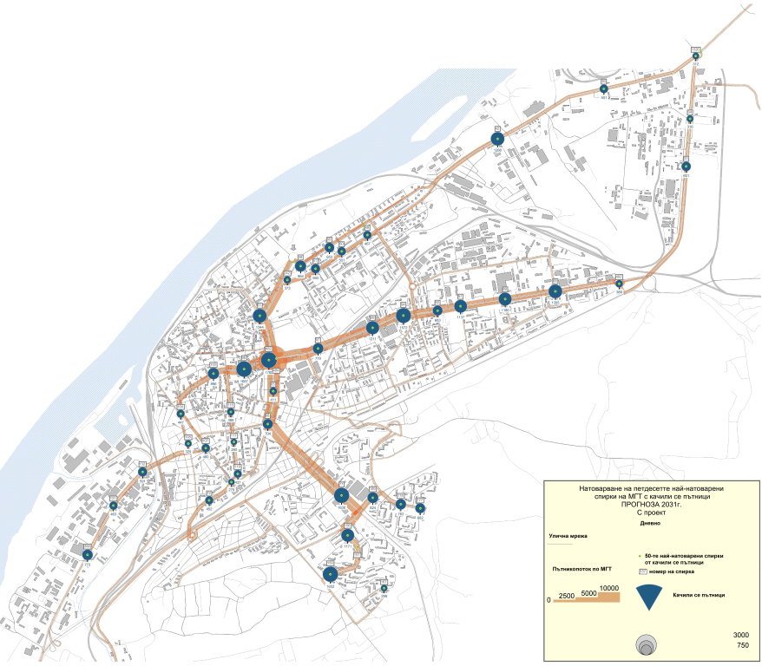

#### Изисквания към изпълнението на СМР.

* 1. Изпълнителят е длъжен да спазва законовите изисквания, свързани със строителството, включително относно опазването на околната среда и безопасността на строителните работи.
  2. Изпълнението на строително-монтажните работи следва да се придружава от всички необходими актове, протоколи и други строителни книжа според българското законодателство.
  3. Всички материали, които ще бъдат вложени в строителните работи, трябва да са нови, неизползвани и от все още произвеждан модел, придружени със сертификат и/или декларация за съответствие (съгласно Закона за техническите изисквания към продуктите).
  4. Материалите се доставят, придружени със съответната документация и сертификати. Те трябва да бъдат ясно обозначени, за да могат да бъдат идентифицирани.
  5. Материали, които отговарят на други признати стандарти и които осигуряват в достатъчна степен равностойно или по-високо качество, от предвиденото в споменатите стандарти, се приемат със съгласието на Възложителя.

#### Регулаторни изисквания.

* 1. Изпълнителят е длъжен да се запознае и съобрази с регламентите на българското и европейско законодателства, касаещи предмета на поръчката.
  2. При необходимост от използване на друг нормативен документ, липсващ и/или с изисквания, различаващи се от българското и Европейско законодателство, то той трябва да бъде предоставен своевременно от Изпълнителя на Възложителя за одобрение.
  3. В случай на настъпване на промени в нормативната база по време на извършване на проектирането и изпълнението на строителството, Изпълнителят е длъжен своевременно да се съобрази с тях и да отрази всички произтичащи от това промени в крайния продукт.
  4. За възможностите за ново захранване на електронните табла с електроенергия важи общата схема за град Русе, като за подробности по схемата на ниско напрежение следва да се съгласува с експлоатационното дружество “Енерго-Про Мрежи АД”

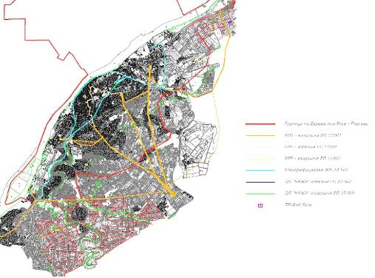

Забележка: За обща ориентация в следващото приложение е дадена извадка от разработения комплексно компонент 2.

## Приложение:

## Описание на Компонент 2: Система за контрол и управление на обществения транспорт и електронни информационни табла в контекста на ОП 1

Цел и описание на компонента

Ефективното управление на обществените превози има основен принос за повишаване качеството на превозните услуги. Реализирането на система за управление на обществения транспорт, базирана на GPS и с електронни информационни табла значително би подобрило транспортната среда в града. Подобряването на качеството на превозните услуги с обществен транспорт неминуемо води до увеличаване на дела му за сметка на дела на превозите с лек автомобил. Този ефект е желан, доколкото общественият транспорт е по-чист и икономичен.

Системата за контрол и управление има следните основни цели:

* подобряване на надеждността на обществените превози чрез осигуряване на спазване на разписанията;
* подобряване информираността на гражданите;
* подобряване на контрола върху изпълнението на транспортната задача;
* подобряване на реакцията при извънредни ситуации.

Системата за контрол и управление на обществения транспорт трябва да има следните основни подсистеми:

* системи за позициониране на возилата;
* система за контрол на ОГТ чрез диспечерски център, събиращ информацията в реално време и за управление на трафика – от пасивен тип;
* система за видеонаблюдение на кръстовищата;

Няколко системи могат да следят трафика и да синхронизират времето на база установените входни данни. CCTV камерите за видеонаблюдение с висока разделителна способност имат множество компютърно контролирани технологии, което им позволява да откриват, проследяват и категоризират обекти в обсега им. Много градове и магистрални мрежи имат обширни системи за мониторинг на трафика, които използват камери за видеонаблюдение за откриване на задръствания и инциденти. Предложените системи за светофарно регулиране на движението използват CCTV камери, разположени по кръстовищата, за да се оптимизират по време светлинните сигнали едновременно по главното и второстепенното направление - т.е. системи за пълно регулиране на движението:

* преди всичко за наблюдение на условията за движение и Активно управление на трафика;
* автоматично откриване на инциденти и
* като камери за скоростта на движение.

Въз основа на Активното управление на трафика, това решение подобрява потока на трафика, намалява задръстването и дава приоритет на градския транспорт. Тези камери пренасят данни до GPS системите на шофьорите.

* системи за информиране на пътниците – светлинно, гласово и интерактивно през интернет портал.

Подсистемата за информиране на пътниците трябва да съдържа:

* светлинни табла на спирките, които известяват времето до пристигане на следващото превозно средство;
* устройства за визуално и/или гласово известяване на следващата спирка в превозните средства;
* възможност за известяване на времето до пристигане на следващото превозно средство на по-малко използвани спирки чрез изпращане на SMS;
* информационно обслужване на гражданите за възможни маршрути и линии на обществения транспорт през интерактивен интернет портал.

За функционирането на системата е необходимо наличието и работата на сигурна комуникационна система, както между превозните средства и контролния център.

Съществуват различни варианти за реализация на отделните подсистеми:

* локализация на возилата – с GPS приемници или комбинация на GPS приемници и устройства за отчитане на километрично положение;
* трансфер на данни – данните от превозните средства към центъра за управление се предават най-ефективно в реално време чрез радио модеми и GPRS мобилни системи, а когато това не е необходимо (offline преносни среди) през WiFi мрежи;
* крайните устройства – по-евтино оборудване, но с по-къс среден цикъл между два отказа или пък по-скъпо, но по-надеждно оборудване;
* програмно осигуряване – от стандартни настолни приложения до cloud computing web-базирани системи.

При разглеждането на комуникационната среда е необходимо да се обхванат всички основни аспекти и възможности и по-конкретно следните:

* протоколите за трансфер на данни – консултантът предлага да бъде използван стандартния TCP/IP;
* тип на мрежата – разгледани са опциите за използване, както на кабелна мрежа, като ADSL, SHDSL и оптична Fibre, така и на безжична – радио, wireless, WiMax GPRS, 3G, 4G;
* изследвани са различните видове интерфейси между крайните устройства, които трябва да бъдат подчинение на съответните общи стандарти;
* диференциране на комуникационните връзки и среди по отношение на возила, спирки и светлинното регулиране на движението (за даване на приоритет на обществения транспорт).

Интерактивният интернет портал е много важен елемент от една страна за получаване на обратна връзка от страна на потребителите на транспортните услуги и от друга за по-лесно и достъпно информиране на възможно най-голям брой пътници за маршрути и разписания в реално време.

Важен фактор за успеха на компонента е техническата и институционална интеграция със системата за контрол на обществения транспорт. За гарантирането на надеждно решение е необходимо да се приложи системен подход интегриращ и взаимодействащ с останалите системи и компоненти.

Технически и експлоатационни аспекти

От техническа гледна точка следва да се отчете наличието на захранване в близост до спирките. По начало за най-натоварените спирки се очаква в близост да има захранване, доколкото те са преобладаващо в централната част на града. За спирките в периферията на града може да се очаква, че не винаги ще бъде налично захранване.

Количествени параметри

В табличен вид са представени количествените (натурални) параметри.

| Елементи | | Количество  (бр.) |
| --- | --- | --- |
| Система за позициониране | |  |
| - GPS устройства | | 100 |
| - Радио / GPRS / WiFi предаватели | | 100 |
| - Бордови компютри | | 100 |
| Информационни табла | |  |
| - Информационни табла в ППС | | 100 |
| - Информационни табла на спирките (едноредов дисплей) | | 100 |
| - Услуга за уведомяване с SMS | | 1 |
| Комуникационна среда | |  |
| - Център-превозни средства | | 100 |
| - Център-спирка | | 100 |
| Изграждане на контролен център | |  |
| - Оборудване - общ хардуер | | 2 |
| - Оборудване - сървър | | 1 |
| - Оборудване - работни места | | 8 |
| - Софтуер | | 1 |
| - хардуер - видео мониторинг и управление | 10 |
| - хардуер - пасивен мониторинг и управление | 50 |
| Информационен интернет портал | 1 |

Очаквани резултати и ползи.

Основната полза от реализацията на компонента е повишената надеждност на обществения транспорт като по този начин го прави по-атрактивен за пътниците. Тя се изразява в две основни посоки:

* възможност за намаляване на времето за чакане на спирките, поради точно спазване на разписанията и известяването на времето за пристигане;
* по-бърза реакция при аварийни ситуации, което се отразява в намаляване на времето за чакане.

При повишена надеждност на обществения транспорт (т.е. при точно спазване на разписанието) е възможно съществено намаляване на времето за чакане на спирките. Предпоставка за това е повтаряемост на пътуванията, т. е. основно ще бъдат облагодетелствани трудовите и приравнени към тях пътувания, при които пътуващият е практично да се съобразява с разписанията.

При внедряването на система за позициониране и контрол на возилата в гр. София е постигната точност от +/- 1 минута при 94% от курсовете. Ако приемем, че системата в гр. Русе ще има сходен успех, то може консервативно да се екстраполира пристигане на превозното средство на спирката с около 3 минути по-рано от предвиденото време по разписание. Така при средно време за чакане на спирка в гр. Русе от 10 минути се получава спестено време за чакане от 7 минути на пътуване, което може да бъде отнесено към повтаряемите пътувания, които са с дял 44,2 %. Така икономията от време обхваща около 100 % от общите пътувания, което е базирано на данни от преброяванията от предпроектното (прединвестиционно) проучване. Спестеното време е пряко пропорционално на броя на спирките, които се оборудват с допълнителни информационни табла, което рефлектира директно на общия брой пътувания. Ползите от системата реално биха били и по-големи поради факта, че намаляването на времето за пътуване с обществен транспорт води до увеличаване на броя пътувания с него.

Друга съществена полза от компонента е подобрената реакция при аварийни ситуации, която може да бъде количествено измерена при последващо получаване на надеждна статистика за инцидентите и оценка на последиците от тях.